# CA证书办理及自助激活操作手册

## CA证书办理

方式一：网上办理

1、用户可直接登录信安CA官网<http://xaca.hnxaca.com:8081/online/ggzyApply/index.shtml>在线办理新办、延期、解锁业务。

**新办/延期：**招投标专区--电子招投标--新办证书/延期证书；

**解锁：**在线解锁--在线解锁。

2、CA证书在线新办后登录中科河南公共资源交易平台（http://www.zhongkehenan.com）点击【CA自助激活】进行证书绑定；在线解锁无需重新绑定。

方式二：现场办理

即携带相关资料到河南省内就近城市网点现场办理新办、延期、补办、解锁等业务类型，所需资料见附件。

CA证书客服电话：（0371）96596。

## 使用须知

CA证书含**单位、个人**证书各一把，**绑定激活单位证书，**个人证书无需绑定，使用**单位证书KEY登录**系统。

**单位证书：**用于登录公共资源系统，并包含企业电子签章。

**个人证书：**包含个人电子签章，用于电子标书中的个人签名，**不可用于系统登录。**

## 操作说明

1、使用**IE浏览器（IE32位，IE9以上）**打开中科河南公共资源交易平台（http://www.zhongkehenan.com）点击“交易主体登录”菜单进入登录；

2、点击“驱动下载”（下载时将后台杀毒软件全部退出）进行网上交易驱动下载、安装；

3、驱动安装完毕，进入以上登录页面，如页面有提示需要运行加载项的，请先点击选项加载；

4、插入 单位钥匙 点击“证书Key登录”，输入密码（初始为6个1），如图：

5、跳转至证书确认页面，核对证书信息无误后，点击【进入系统】，输入CA证书口令（初始口令：6个1）即可登录。

## 常见问题解答

**1、增加单位诚信库类型需要带什么资料？**

答：用户进入系统自主添加。

**2、CA如何自助激活？**

答：登录交易平台网站，主体登录，下载中科驱动并安装，插上单位钥匙，点击自助激活进行操作即可，如图。

**CA自助激活步骤如下：**

**激活前提：投标单位在中科河南系统已注册会员，浏览器设置正常，已安装CA驱动**

1. 投标单位插上单位锁，点击“CA自助激活”，点击证书激活图标。

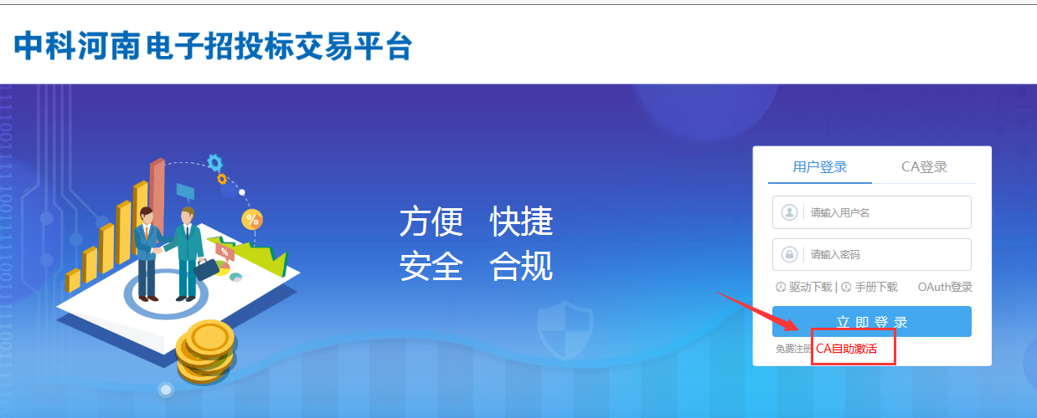

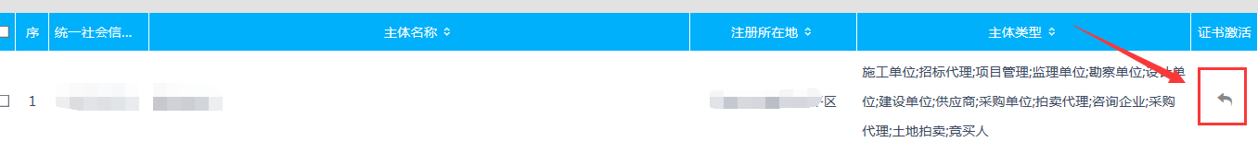

1. 点击“读取证书”---填写使用者姓名---点击“激活”完成

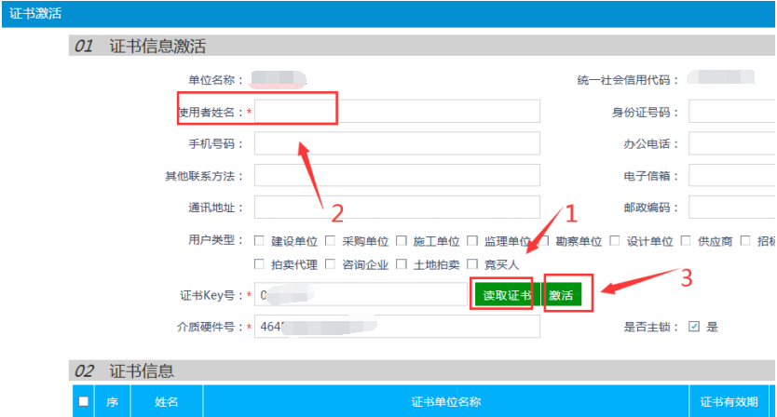

## 温馨提示

CA证书办理变更业务后，正在进行的招投标业务提交的原有加密标书文件将无法进行解密，影响招投标业务的开展。请在招投标开展前办理CA证书业务。